Рис, 41. Схема ультра-акустической измерительной системы:
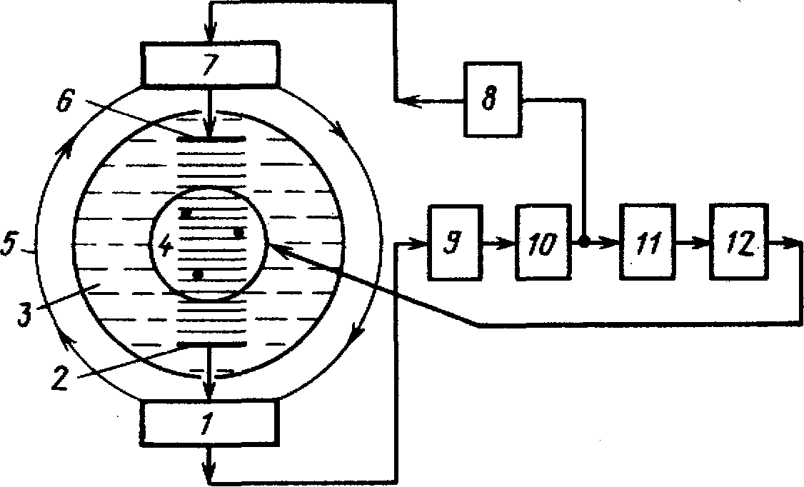
1 — приемник; 2 — приемный элемент; 3 — иммерсионная излучающая жидкость; 4 — объект исследования; 5 — цилиндрический корпус;
6 — излучающий элемент; 7 — передатчик;
8 — механизм управления;9 — подсистема формирования образов;
10 — устройство управления;
11 — дисплей; 12 — устройство наблюдения, записи и контроля

Пример томографической системы представлен на рис. 41. Подобная система обладает большой разрешающей способностью, однако на границах резкого изменения плотности лучи претерпевают преломление, что затрудняет получение информации о тонких срезах обследуемых объектов. Поэтому ультраакустические системы рекомендуется применять для объектов со сравнительно однородным распределением плотности.
Принцип работы ультраакустической системы поясним по схеме, приведенной на рис. 41. Объект исследования 4, излучающий 6 и приемный 2 элементы (обычно пьезоэлементы) помещаются в иммерсионной жидкости 3 в целях увеличения интенсивности сигналов и приема их объектом. Цилиндрический корпус 5 вместе с излучающим и приемным элементами вращается вокруг объекта измерения, в результате чего объект 4 просвечивается ультразвуковыми сигналами во всех направлениях. Сигналы, снимаемые с приемника, поступают в подсистемы формирования образов 9, функционирование которой сводится к реализации преобразования Радона (45).
10. ТАКТИЛЬНЫЕ СРЕДСТВА ОЧУВСТВЛЕНИЯ
К тактильным средствам очувствления, относящимся к неподвижным в пространстве роботам, будем относить датчики: близости и контакта; вибраций и движения; силы, давления и массы;
количества и переноса вещества; состояния вещества (твердое, жидкое, вязкое) и т. д. Если робот перемещается в пространстве, то к этим датчикам добавляются навигационные датчики, позволяющие определить местонахождение робота в пространстве и организовать заданное движение, и датчики, измеряющие расстояния до препятствий.
В табл. 9 даны сведения о тактильных органах чувств человека по восприятию давлений (сил) и вибраций. Видно, что различения давлений (сил) и вибраций довольно грубые, например, различение частот вибраций составляет 50 Гц. Заметим, что' возможности создания приборов для измерения давления и вибраций чрезвычайно широки. Например, давление

Таблица 9
Стимул  (фактор  воздействия) | Порог чувствительиости |  | Число  различимых  градаций | Число  рецепторов | Число  путей в  ЦНС | Скорость приема  информации. бит/с
Стимул  (фактор  воздействия) | нижний  абсолютный | верхний
Амплитуда  вибраций | 0,0025 см | 40 дБ  (выше нижнего порога) | 15 | 5-10» | 10* | 2-10»
Частота  вибраций | 1 Гц | 10* Гц | 180 | 5-10» | 10* | 2-10»
Восприятие  давления | 2.6- Ю-⁸ Дж | 2,6- Ю-⁸ Дж | ... | 5-10» | 10* | 2-10»

можно измерять с погрешностью 0,01%, а частоты и того точнее. То же можно сказать и о других средствах очувствления.
К наиболее распространенным тактильным средствам очувствления (контактным и бесконтактным) относятся индуктивные, емкостные, резистивные, оптические, фоторезистивные, магниторе-зистивные и токовихревые.
Приведем краткий обзор существующих и некоторых перспективных средств очувствления.
На рис. 42 даны схемы различных видов контактных датчиков. Щуп 2, контактируя с объектом исследования /, передает сигнал на изменение параметров магниторезистора 3, кодового устройства 4, фоторезистора 7, потенциометра 5, якоря 9 индуктивного датчика или подвижного электрода 10 конденсатора. Снимаемые с датчиков сигналы используются в аналоговом виде (кроме сигналов с оптического датчика) или преобразуются в код. Контактные датчики получили широкое применение в промышлен-

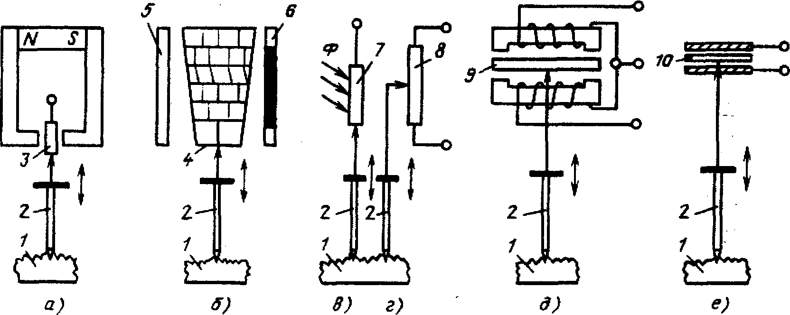

Рис. 42. Контактные датчики:
а — магннторезистнвный; б — оптический; в — фоторезистивный; г — резнстнвный;
д — индуктивный; е — емкостный: 1 — объект исследования; 2 — щуп; 3 — магнито-резистор; 4 — кодовое устройство; S, 6 — маски; 7 — фоторезистор; 8 — потенциометр;
9 — подвижной якорь; 10 — подвижной электрод конденсатора; Ф — световой поток

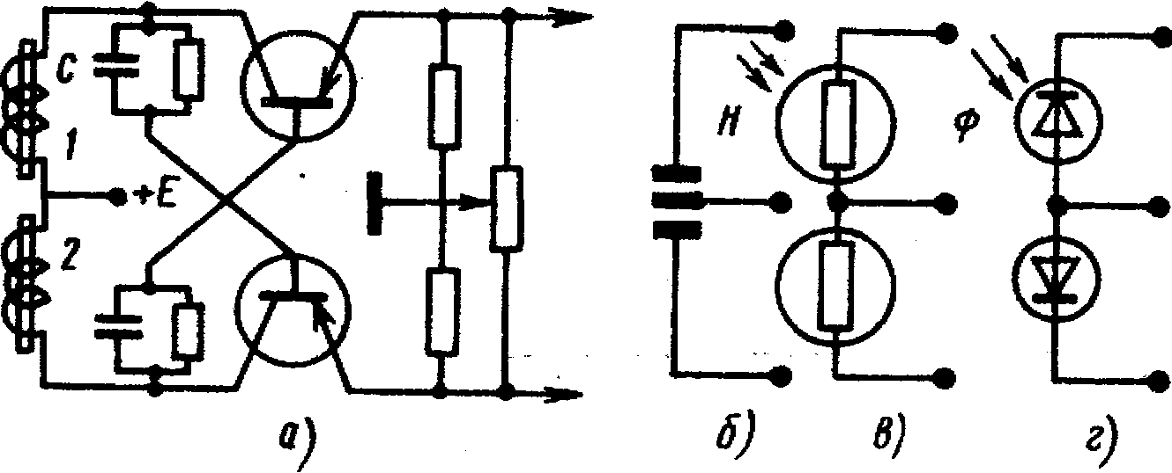
Рис. 43. Мостовая схема мультивибратора:
а — на индуктивных преобразователях с аморфными сердечниками; б — на емкостных преобразователях; в—на магниторезистивных преобразователях; г—на
фоторезистивных преобразователях

ности.
На рис. 43, а приведена схема бесконтактного датчика, собранного по мостовой схеме мультивибратора с двумя индуктивными преобразователями 1 и 2 на аморфных сердечниках. По той же схеме могут быть собраны бесконтактные датчики—емкостные, магниторезистивные, фоторезистивные и др. При изготовлении этих схем чувствительные элементы должны находиться вблизи контролируемых полей (электрического, магнитного, светового).
На рис. 44 приведена схема индуктивного датчика, определяющего близость расположения объекта. Индуктивный преобразователь 4 включен в параллельный колебательный контур. Питание контура осуществляется от источника постоянного тока 1, подключаемого к контуру через бесконтактный полупроводниковый переключатель 2. Последний управляется с помощью схемы 3. С колебательного контура снимается синусоидальный сигнал U.
Уровень выходного сигнала датчика равен U == kIXQ, где k — постоянный коэффициент; / — сила тока; Х — индуктивное сопротивление датчика;

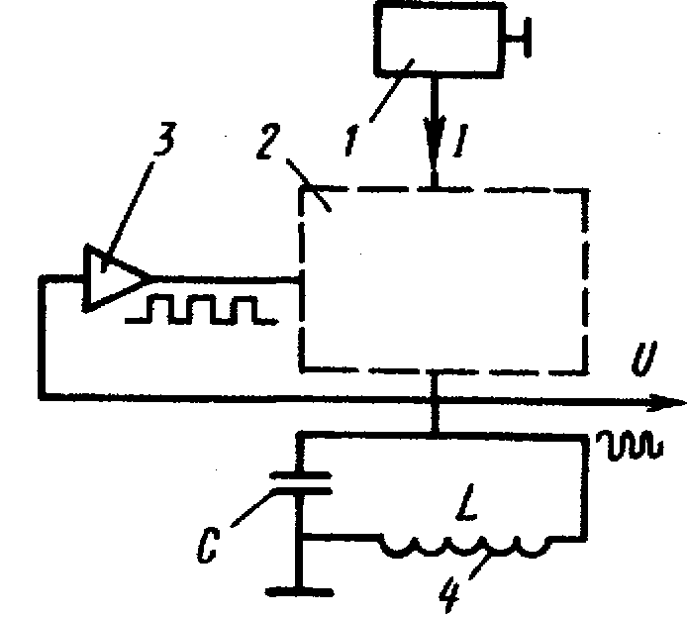
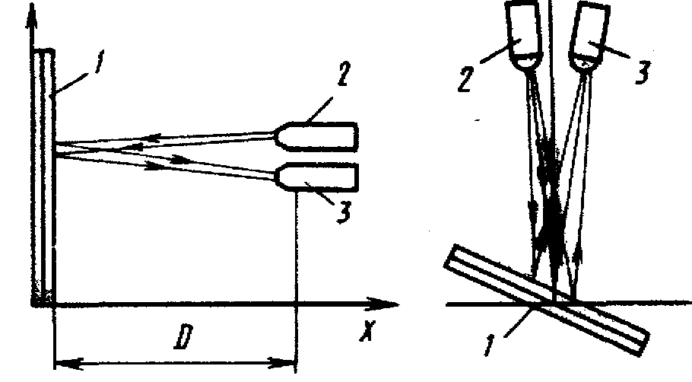

Рис. 44. Схема индуктивного датчика, определяющего близость объекта:
Рис. 45. Схемы инфракрасных датчиков, определяющего близость объекта:
1 — объект; 2 — излучатель; 3 — приемник

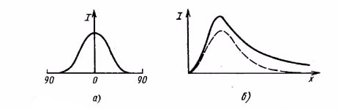
Рис. 46. Зависимости сигналов инфракрасных датчиков от расстояния и углового положения объекта (рис. а и б соответствуют рис. 45, а и б)

Q — добротность индуктивного преобразователя. При постоянных k, I и Х выходной сигнал пропорционален добротности Q, которая линейно зависит от расстояния датчика до контролируемого объекта. Контролируемый объект должен обладать хорошей электропроводностью.
Широкое применение в роботах для определения близости к объекту находят инфракрасные датчики (рис. 45), монтируемые в захватных устройствах. Инфракрасные датчики состоят из одного или нескольких светодиодов и фотодиодов (или фототранзисторов). Сигналы фотоприемников после обработки используются для функционирования роботов. Вид поверхности пеленгуемой детали влияет на реакцию датчика, что видно на рис. 46 (сплошная линия—гладкая поверхность, штриховая—шероховатая).
Для измерения расстояний до 100 мм находят применение оптические датчики (рис. 47) с лазерным источником света. Прибор состоит из лазера 2, фотоприемников 1 и линз 3. В качестве фотоприемников отраженного от объекта 4 света используются фотодиоды или фоторезисторы. Применение двух фотоприемников, включенных по дифференциальной схеме, позволяет исключить помехи, вызванные различными отражающими поверхностями. Датчики рассматриваемого типа основаны на интерференционном эффекте и имеют погрешность ~12 мкм.
Для измерения сил, давлений и деформаций применяют различные средства и, в частности, пьезокерамические преобразователи на основе

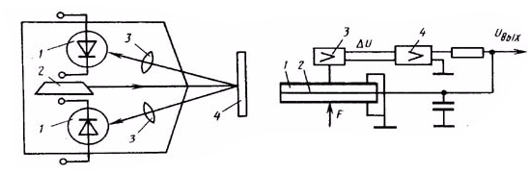
Рис. 47. Схема измерителя расстояний Рис.48. Схема датчика силы:
1-пьезоэлемент; 2-электрод-диафрагма;
3-усилитель неравновесия; 4-усилитель.

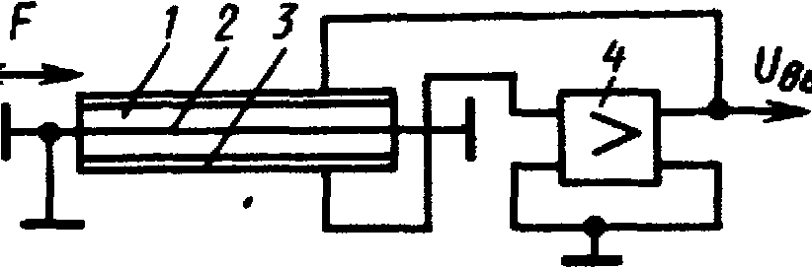
Рис. 49. Схема датчика силы: I — пьезоэлемент; 2 — пластана; 3 — электрод; 4 — усилитель

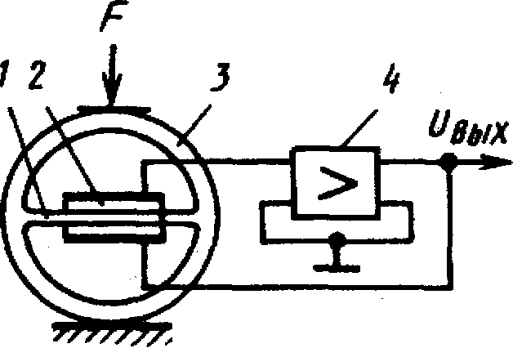
Рис. 50. Схема кольцевого датчика силы:
/ - перемычка; 2 - пьеэоэлемевт; 3 –кольцо; 4 — усилитель

которых строятся разнообразные датчики. Пьезокерамические преобразователи отличаются высокой температурной устойчивостью (до 700 °С), химической стойкостью и отсутствием подвижных элементов.
Пьезокерамические датчики силы и датчик давления (рис. 48— 51) построены на принципе преобразования измеряемой величины в частоту автоколебаний. Упругие элементы в схемах, показанных на рис. 48 и 51, работают на изгиб, а в схемах, приведенных на рис. 49 и 50, — на растяжение. Для пояснения принципа работы рассмотрим схему, представленную на рис. 50. Под действием силы перемычка / растягивается и сжимается. Верхний пьезоэлемент 2 под действием деформации перемычки генерирует сигнал, поступающий на вход усилителя 4. Выходной сигнал (1/вых усилителя подается на нижний пьезоэлемент, деформация которого поддерживает автоколебания перемычки. Выходной сигнал усилителя, частота которого является функцией измеряемой силы, поступает на обработку. Выбор параметров упругости элементов датчиков определяется диапазоном и максимальным значением измеряемых сил. При изготовлении пьезокерамических элементов в тонкопленочном исполнении на упругих элементах как подложках производится напыление пьезокерамики, например, из ниобата или танталата лития или оксида цинка.
Второе направление в применении пьезокерамических преобразователей для измерения сил, напряжений и деформаций состоит в использовании объекта или его частей в качестве звуко-провода. Такой звукопровод, подобно линии задержки, включается • в замкнутый контур автогенератора и выполняет роль резонатора. Скорость прохождения сигнала по звукопроводу зависит от сил, напряжения, деформации, температуры. Частота автоколебаний генератора будет являться функцией одной из этих величин и по ней можно определить соответствующее значение.

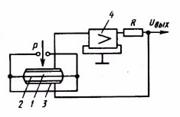

Рис.51. Схема датчика давления: t — пьезоэлемент; 2 — средний электрод-диафрагма;
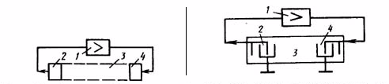3 — электрод; 4 — усилитель
Рис. 52. Схема преобразователя на ОАВ:
I — усилитель; 2 — приемник ОАВ; 3 — эвукопровод на контролируемом материале; 4 — излучатель

Рис. 53. Схема преобразователя на ПАВ:
1 — усилитель; 2 — приемник ПАВ; 3 — звукопровод на контролируемом материале; 4 — излучатель ПАВ

На рис. 52 и 53 представлены схемы пьезопреобразователей, работающих на ОАВ и ПАВ. В том и другом случае в качестве звукопроводов использовано тело исследуемого объекта. Если необходимо контролировать поверхностный слой материала, то следует применять преобразователи ПАВ, а при контроле по глубине —преобразователи ОАВ.
Средства очувствления для жидких сред сводятся к контролю расхода, плотности, вязкости и др. Знание этих параметров жидкости необходимо в различных технологических процессах, а также в работе транспортных средств. Среди многих типов различных датчиков рассмотрим наиболее перспективные с частотным выходом.
В датчике плотности, схема которого приведена на рис. 54, в потоке жидкости 3 находится упругая цилиндрическая трубка У,' совершающая автоколебания. В качестве возбудителя 2 и приемника колебаний 5 можно применить пьезокерамические преобразователи. В датчике плотности, показанном на рис. 55, в качестве упругого резонатора использована трубка 2 с лопатками 1 на конце. Крутильные колебания трубки возбуждаются пьезо-элементом 4, а сигнал колебаний снимается пьезоприемником 5. Резонатор, как обычно, включается в контур усилителя 5. Частота выходного напряжения (/вых зависит от плотности жидкости.
Датчик вязкости также представлен в двух вариантах. В схеме, показанной на рис. 56, резонатором является сфера 4, укрепленная на упругой диафрагме
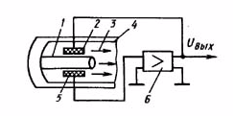
Рис. 54. Схема датчика плотности:
1 — цилиндрическая упругая трубка; 2 — возбудитель; 3 — поток жидкости; 4 — трубопровод; 5 — приемник; 6— усилитель

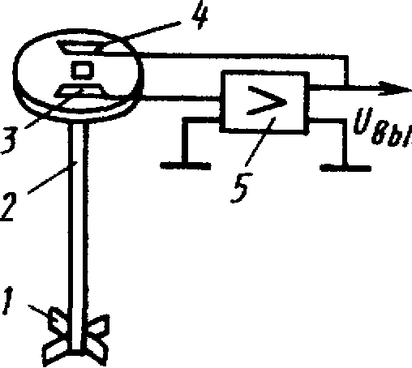
Puc. 55. Схема датчика плотности:
1 — лопатки; 2 — трубка в режиме крутильных колебаний; 3 — пьезопри-емник; 4 — пьеэовозбудитель; 5—усилитель

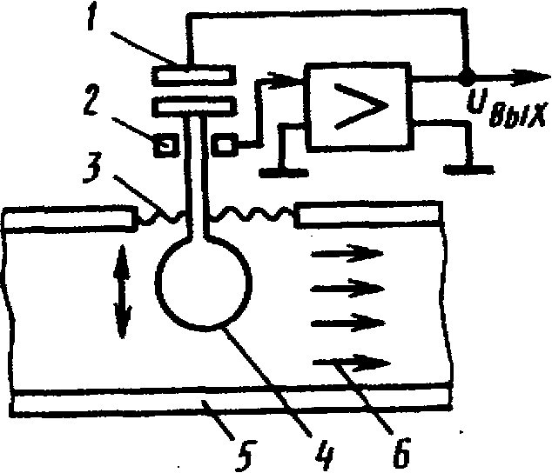
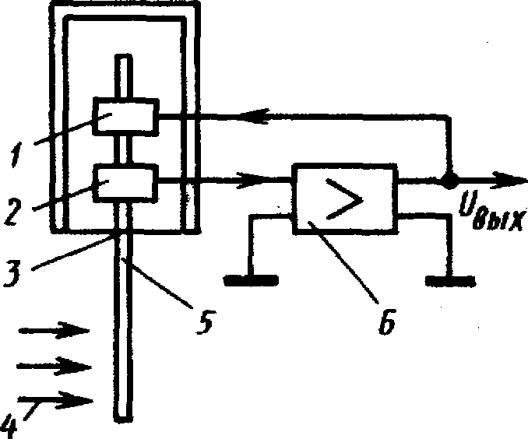

Рис. 56. Схема датчика вязкости:
1 — возбудитель; 3 — приемник колебаний; 3 — диафрагма; 4 — сфера, колеблющаяся в жидкости;
S — трубопровод; б — поток жидкости
Рис. 57. Схема датчика вязкости:
1 — возбудитель; 2 — приемник; 3 — диафрагма; 4 — поток жидкости; 5 — пластинка в потоке;
6 — усилитель

3 и совершающая колебания в потоке жидкости. Возбудителем 1 колебаний может быть электромагнитный или пьезоэлектрический элемент. В схеме, приведенной на рис. 57, в качестве резонатора применена пластинка 5, укрепленная в диафрагме 3. Пластинка колеблется в потоке жидкости 4. Резонатор включен в контур автогенератора по обычной схеме.
Для измерения расхода жидкости применяют датчик, представленный на рис. 58. В трубопроводе расположена тонкая упругая пластинка 2, закрепленная одним концом 3. На пластинке, совершающей изгибные колебания в потоке жидкости, размещены пьезоизлучатель 5 и пьезоприемники колебаний 4 и 6. Пьезоизлучатель питается от генератора 7 колебаний (частота напряжения генератора несколько килогерц). Если жидкость в трубопроводе неподвижна, то воспринимаемые приемниками 4 и 6 сигналы одинаковы и измеритель 8 разностей сигналов выдаст нулевое значение. При движении жидкости по трубопроводу меняется фаза сигналов, воспринимаемых датчиками. Измеряемая в элементе 8 разность фаз является мерой скорости потока, а следовательно, и расхода.
Роботы применяются не только на технологических линиях, но и при исследовании подводных объектов, объектов, расположенных в космическом пространстве (планеты, спутники), а также в таких местах, где присутствие человека невозможно (сверхнизкие и высокие температуры, радиация и др.). В этих случаях роботы могут выполнять свои задачи, будучи

Рис. 58. Схема датчика расхода:
1 — поток жидкости; 2 — пластинка, совершающая изгибное колебание; 3 — крепление пластинки; 4,6— приемники колебаний; 5 — пьезоизлучатель; 7 — генератор колебаний; 8 — измеритель разности частот.
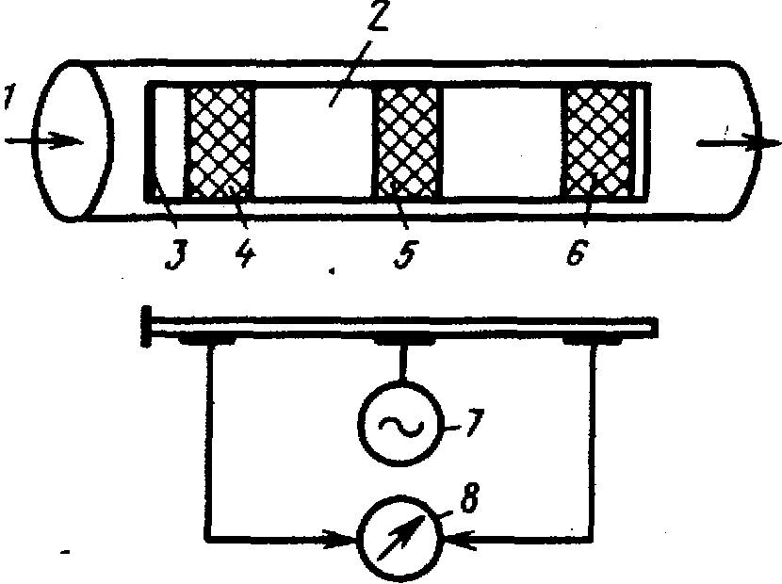

снабженными навигационными системами.
Навигационные системы находят применение на самолетах, ракетах, кораблях. С помощью этих систем с использованием навигационных спутников можно определять местоположение подвижных объектов с погрешностью 1 ... 2 десятка метров. Для роботов такие погрешности слишком велики, они не должны превышать единиц миллиметров. Кроме того, масса и габаритные размеры навигационных систем роботов должны быть на 1 ... 2 порядка меньше соответствующих систем самолетов и кораблей. Отсюда следует, что создание навигационных систем роботов — самостоятельная проблема, требующая своих подходов и оригинальных решений, не известных в мировой практике.
Информация о местоположении робота в пространстве, выдаваемая навигационной системой, используется для организации заданного движения в пространстве и для предупреждения столкновений с препятствиями.
Навигационные системы можно разделить на следующие классы: инерциальные, являющиеся автономными; радиотехнические, создающие в пространстве навигационное поле; комплексные, объединяющие те и другие. Рассмотрим только инерционные системы.
Инерционная система в простейшем случае включает: три акселерометра, оси чувствительности которых образуют прямоугольную систему координат; гироскопические приборы, служащие для измерения абсолютных угловых скоростей и углов и построения заданной системы координат; соответствующие вычислительные устройства, предназначенные для одно- и двукратного интегрирования ускорений в целях получения скоростей и координат местоположения и для построения (вычисления) и преобразования системы координат.
В системах с таким принципом построения предусматривается наличие на объекте гироплатформы, угловые движения которой не связаны с движением объекта и на которой строится система координат и устанавливаются акселерометры.
Существуют второй, бесплатформенный, вариант инерциональ-ной системы, в которой измерения ускорений и угловых скоростей подвижного объекта осуществляются приборами, жестко закрепленными на объекте. Сигналы с этих приборов подаются в бортовую ЭВМ, где выполняется вычисление ускорений, скоростей и перемещений по осям навигационной системы координат, также построенной в ЭВМ по данным, получаемым с гироскопов, закрепленных на объекте. Таким образом, если в первом случае объект содержит физически реализуемую платформу, на которой строится навигационная система координат, то во втором случае скорости и координаты местоположения целиком вычисляются в ЭВМ. Бесплатформенные инерционные системы оказываются более компактными и точными.
Известны три способа определения смещения объекта относительно губок захвата: измерение вибраций, возникающих при проскальзывании; преобразование линейного перемещения объекта во вращательное движение импульсного датчика угла поворота; определение градиента изменения давления между губками захвата.
Наиболее перспективны датчики, в которых совмещаются различные виды очувствления: локации, касания, проскальзывания и т.п. − в единой конструкции.
Необходимость создания таких устройств обусловлена рядом факторов:
∗ отсутствием места на захвате адаптивного робота для размещения нескольких тактильных датчиков, реализующих только одну функцию;
∗ целесообразностью сокращения номенклатуры датчиков, устанавливаемых на роботе;
∗ упрощением алгоритма управления движением захвата (как результат).

